Воины –земляки афганцы п. Теренсай

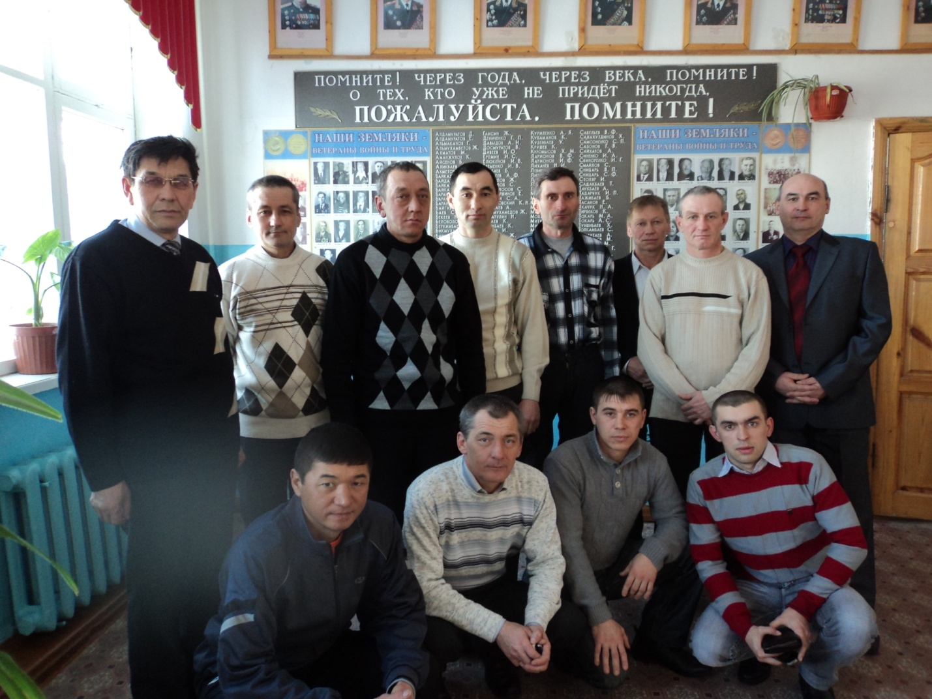

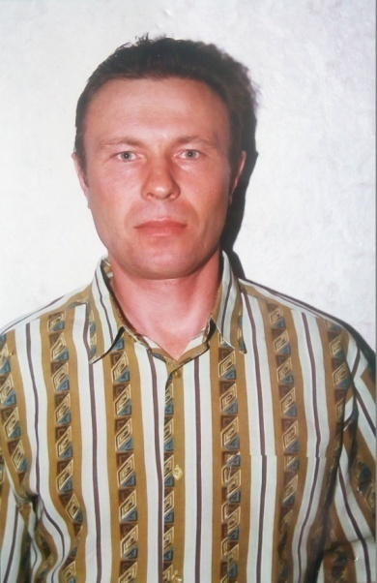
Борисов Александр Васильевич (29.11.1930 -17.04.2022)

Родился в поселке Теренсай 29 ноября 1960 года. С 1967 по 1975 обучался в Теренсайской средней школе. После 8 класса поступил в Орское ГПТУ-23 на электроматера. В 1980 году был призван на действительную службу в город Кызыл-Орду. Оттуда был направлен в демократическую республику Афганистан. Проходил дальнейшую службу там с 1980 по 1982 года.
Воинская специальность – начальник приемной пеленгаторной установки. Сейчас живет в п. Теренсай.
(сведения из накопительного альбома «Воины интернационалисты п. Теренсай» )

Игунин Сергей Сергеевич
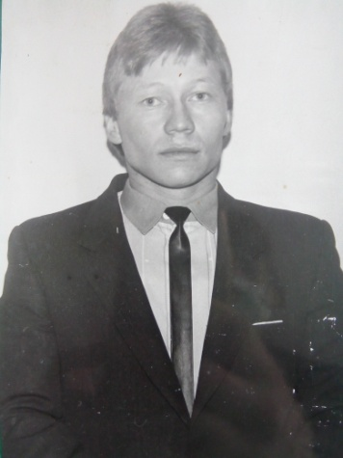
Родился 1 января 1966 года. В школу пошел в 1973 году. Окончил Теренсаскую среднюю школу в 1983 году. После школы поступил в Челябинскую дорожно-техническую школу , а после ж/д техникум по специальности электромеханик по сигнализации централизации блокировки. В 1985 году был призван в ряды Советской Армии. Службу начал в КТЦРКВО (краснознамённый туркестанский военный округ) в городе Термезе. В 1985-1987 гг. проходил воинскую службу в Афганистане. Был снайпером
В мае 1987 года был демобилизован.
Имеет следующие награды:
70-ти летию Вооружённых Сил СССР (награждён медалью).
Медаль «От благодарного Афганского народа».
Медаль с грамотой «От президента Верховного Совета СССР

Ионов Владимир Николаевич

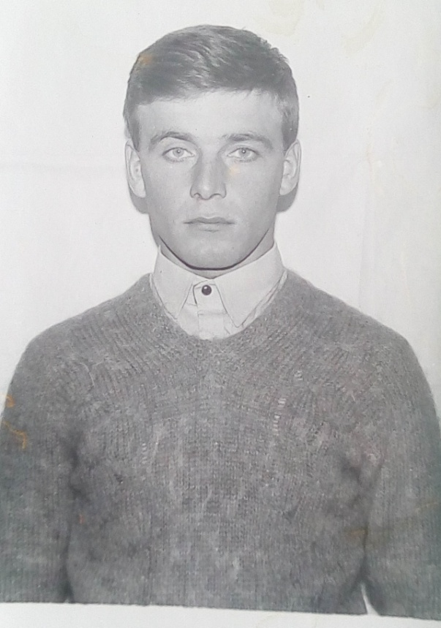
Родился 5 января 1968 года в п. Теренсай.
Обучался 10 лет в Теренсайской средней школе. После её окончания поступил в Ясненское ГПТУ -43. В ноябре 1986 года был призван на действительную военную службу.
С 1987 по 1989 года проходил службу в Демократической республике Афганистан. Службу проходил шофёром КАМаза, перевозя грузы по горным Афганским дорогам.

Кашкин Александр Викторович.

Сведения из Новоорской газеты «Люди земли новоорской».
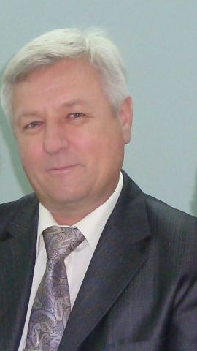
«Саша – средний из нас, братьев. В детстве я с ним дружил меньше, чем с другим братом, Юрием. С Юрой мы железками увлекались, а Сашу к технике не тянуло, он все свое время отдавал спорту. Занимался лыжами и баскетболом. Уже в восьмом классе у него был первый разряд по лыжам. После десятого он уехал из дома, поступил в Шадринский техникум физкультуры…. В армию мы призвались почти одновременно. Я попал в Подмосковье, он – сначала в Прибалтику, в учебную дивизию… Переписывались, он всегда писал, что у него все нормально. (Из рассказа Владимира Кашкина, старшего брата Саши).
Альбома, который обычно привозят солдаты со службы, у Саши нет. На альбом времени много надо. И фантазии – тоже: красочные картинки рядом с фотографией, адрес друга в ажурной рамке, блестящие прокладки между листами…
У Саши имена друзей и командиров, их суровые и веселые лица, шутки и проделки, и боевые операции – в памяти и в душе. Как в той песне: «Афганистан – в моей душе…».
В Афганистан Саша попал неожиданно и для себя и для своих товарищей.
Его хорошего художника и оформителя, было суждено оставить в учебной дивизии. В тот день он и еще двое бойцов заклеивали в кабинете окна. Однообразная работа надоела, было скучно, хотелось спать. Лучшего друга, сокурсника по техникуму, почти что однофамильца, Андрея Кашкина, уже отправили на аэродром. … Дверь распахнулась. Трое бойцов с бумагой и клеем в руках вопросительно взглянули на вошедшего командира. Тот рассказал о случившейся ситуации на аэродроме. В группе, отправляемой в Афганистан, внезапно заболел боец. Срочно нужна замена.
- Поедешь? – первого спросил Сашу Кашкина.
- Поеду! – ответил Саша даже радостно. И подумал: «Хоть отосплюсь в самолете!».
По-мальчишиски, конечно, подумал тогда. В Афганистане мальчишество прошло быстро. Взросление наступило стремительно.
Никаких «неуставных» взаимоотношений в их солдатском коллективе не было. Умели понимать друг друга и выручать. Старались жить весело, чтоб никакой оторванности от Родины не чувствовать. Каждую неделю Саша выпускал боевой листок с рисунками, с именами тех, кто отличался, с незатейливыми рассказами из солдатской жизни. В пору Сашиной службы начала ежемесячно выходить в их роте сатирическая газета «Ацетон». «Ацетон… он всю грязь выводит», - объяснял замполит.
Первый бой младший сержант Кашкин принял недалеко от Кабула. Столицу обстреливали банды душманов . Необходимо было их отогнать, уничтожить . по мимо этой задачи была и еще одна – справиться с горами. Вечером Сашина рота начала подъем на высоту более трех тысяч метров. Поднимались с грузом в 70 килограммов (магазинные с запасами патронами, гранаты, ракеты). Было трудно , и только на рассвете оказались на вершине. Упали от усталости, но Саша был удовлетворен: с подъемом справился хорошо. В этот день много стреляли, отогнали часть душманов . Следующей ночью предстояло захватить новую высоту. Подошли к горе, когда уже стемнело, взошла луна. Установили гранатометы. Вскоре завязался бой. Камни вокруг крошились, словно щепки, а когда поднимались на высоту и осмотрелись, поразило море расстрелянных гильз.
Каждый бой, в котором Александр видел кровь и смерть, укреплял чувство ненависти к противнику. С каждым боем приходил опыт.
Однажды, получив задание, Саша и его товарищи пошли в горы. Сделали мост через речку, набрали дров. Все шло благополучно, кругом было тихо. Взобравшись наверх, бойцы сняли оружие и занялись кипячением чая. Выстрелы раздались внезапно. Подняться с земли не удавалось. Взглянул на товарища, тот также , как и я прижался к земле, пули вокруг взрыхляли землю, все лицо в крови от крошек отколотого камня. Саша дотянулся до автомата: оружие было разбито. Разбитыми оказались автоматы и у других бойцов. Противник словно издевался, оставляя их живыми и без оружия.
За время службы Саша освоил несколько военных специальностей. Был механиком-водителем, оператором-наводчиком, старшим стрелком, гранатомета. Три раза ранен.
Как-то прочесав кишлак и убедившись, что кругом все свои, несколько бойцов, среди них Саша, отправились в другой взвод. Прошли совсем немного, когда показалась группа вооруженных людей. Приняли их сначала за местных жителей-дружинников. И только, когда раздались выстрелы, поняли, с кем встретились. На открытом месте, на расстоянии нескольких метров друг от друга завязался бой. Погиб один из товарищей Саши. Осколком взорвавшейся гранаты был ранен он. Когда почувствовал, что одежда стала мокрой и горячей от крови, успел подумать, что ранение вероятно опасное. И потерял сознание. Очнувшись в вертолете, понял, что жив: «Смотрю: живу!».
Всего лишь несколько эпизодов из жизни на войне. Были ситуации гораздо опаснее, сложнее. Но о таких Саша предпочитает не рассказывать. И только по интонации фразы: «Был я в таких переделках…», сказано не с гордостью, а скорее обыденно, можно понять , что боятся «там» было некогда. Не назвал Саша и своих наград, сказал, что незачем. Но в военкомате мне удавалось узнать : за воинские заслуги он награжден двумя медалями «За отвагу».
Как бы глубоко не старался «запрятать» Саша свои воспоминания о том, что он пережил в Афганистане, это ему не удастся. Хотя бы потому, что он -председатель совета районного клуба воинов интернационалистов. А это значит – постоянные встречи, общение с теми, кто тоже был на афганской земле, с теми, кто готовиться к службе в армии.

Главной задачей клуба Саша считает увековечивание памяти погибших в Афганистане.
Эта афганская закалка пригодилась и в повседневной работе. Болят раны, опухает нога, но перед учениками в спортивном зале он не позволяет себе расслабиться, показывает упражнения, проводит и сам участвует в соревнованиях. Нет, не хочет Саша показаться героем. Не хочу делать из него героя и я . Он просто Человек земли новоорской. Человек, выполнявший свой воинский долг в Афганистане. Человек, который сегодня работает честно, творчески.
Г. Белоус
Студентка факультета журналистики УрГУ.
(Новоорская газета)
(сведения из накопительного альбома «Воины интернационалисты п. Теренсай» )

Мамбетов Рашид Салаватович.

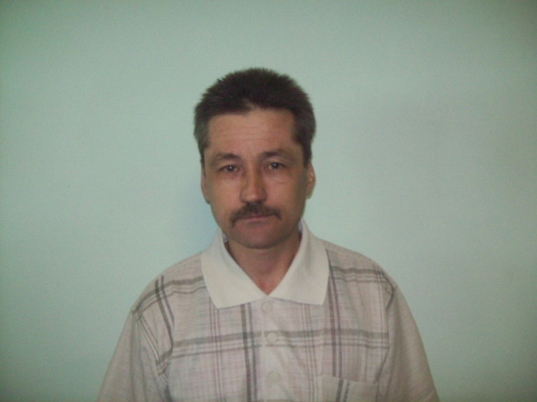
Родился 13 февраля 1964 года. В п. Теренсае Адамовского района, Оренбургской области.

В 1971 году пошел в школу. В школе занимался прилежно. Любимый вид спорта – волейбол. После окончания школы в 1981 года Рашид поступил на шофера Досааф от военкомата. Совмещая учебу, помогал совхозу в полевых работах. Получив права шофера, стал трудиться в совхозе им. 50-летия СССР. Пришла пора идти в армию и в октябре 1982 года Рашид стал солдатом. Был направлен в Самарканд на переподготовку: быть шофером «Камаза» на 3 месяца, по окончанию был направлен в Афганистан.

Рашид попал в действующую часть шофёром, пройдя стажировку на горных дорогах по перевозке грузов, началась самостоятельная служба солдата – шофера. В феврале 1985 года вернулся на Родину. Работал в совхозе шофером. В настоящее время проживает в п. Теренсай.
(сведения из накопительного альбома «Воины интернационалисты п. Теренсай» )

Мустяца Андрей Трофимович

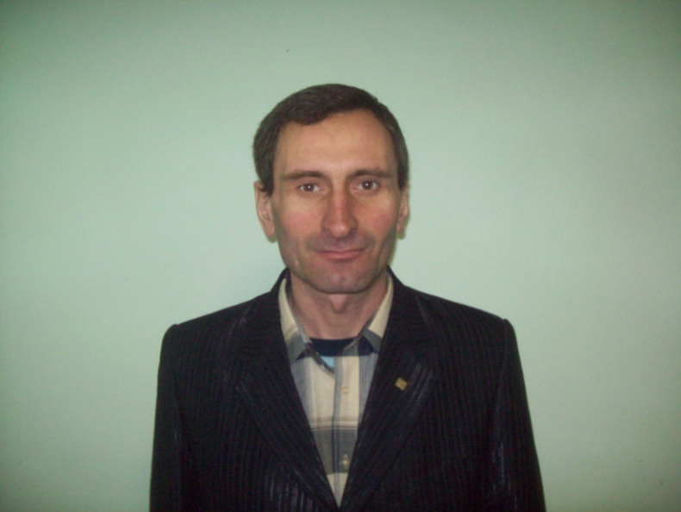
Родился 1 августа 1968 года в п. Теренсай. С 1974 по 1983 обучался в Теренсайской средней школе. Окончил 8 классов Теренсайской средней школы. В 1983 году и продолжил учебу в Нооворске в ГПТУ – 32 на газоэлектросварщика. Был призван в ряды вооруженных сил России 19 ноября 1986 года Адамовским районным военкоматом. Попал служить в пограничные войска Краснознамённого Среднеазиатского пограничного округа – КСАПО. В 1987 году попал в специальное подразделение Керкинскуюдесантно-штурмовую механизированную группу, выполнявшую спецоперации на территории Афганистана. В 1989 году был уволен в запас.
Награждён: Медаль «За отличие в охране государственной границы СССР», «70 лет вооруженных сил СССР», «Воину-интернационалисту от благодарного афганского народа», памятная медаль «20 лет вывода Советских войск из Афганистана».
В настоящее время проживает в п. Теренсай.
(сведения из накопительного альбома «Воины интернационалисты п. Теренсай» )

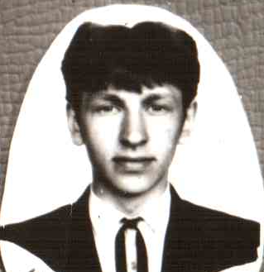
Никулин Павел Петрович

Родился в посёлке Теренсай в 1968 году.
В 1975 году поступил в первый класс Теренсайской средней школы.
После её окончания, в 1986 году, призвался в ряды Вооружённых сил СССР.
Службу проходил в Демократической республики Афганистан.

Попов Валерий Алексеевич

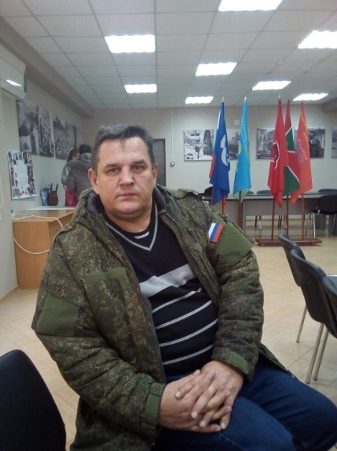
Родился в посёлке Теренсай.
Обучался в Теренсайской средней школе. После её окончания обучался в Челябинске.
В 1986 году призвался в ряды вооружённых сил СССР.
Служба проходил в Демократической республике Афганистан.

Сас Антонина Николаевна.

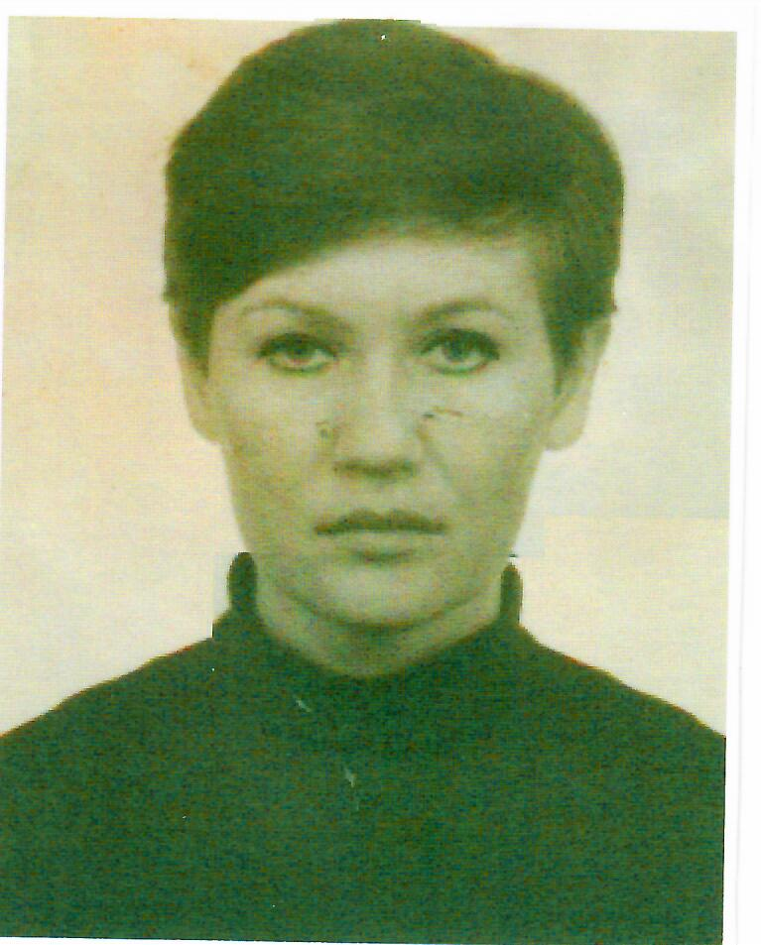
Из письма Антонины Сас: «До поездки в Афганистан я за свою смену очень уставала на работе. А когда вернулась назад, показалось, что получаю незаслуженно зарплату, хотя объем работы был тот же, что два года назад. В Афганистане работала в полевом госпитале операционной сестрой. Первые месяцы было очень тяжело и физически, и морально. Раненых было очень много. Бывали такие периоды, что по полтора суток не выходили из отделения. Операционные сестры все два года не имели морального права покинуть территорию госпиталя ни на минуту.
И если к большому опыту работы быстро привыкла, то так и не смогла научиться спокойно смотреть на девятнадцатилетних инвалидов. В реанимационной палате перевяжу их, зайду в перевязочную, пореву, умоюсь, и с улыбкой приглашаю легкораненых на перевязку.
Всего не опишешь. Хоть и трудно было, но частичка сердца осталась там. Сейчас очень часто сниться, что еду из отпуска назад в госпиталь и никак не могу достать билет на самолет из Ташкента до Термеза».

Из письма Ирины в библиотеку.

«Здравствуйте, дорогие Ефросинья Алексеевна, Антонина Филипповна, Оксана и Наташа!

Получила письмо от Вас, спасибо! Сразу не могла ответить, ходила под впечатлением. Еще раз говорю Вам большое спасибо, и не потому, что Вы не забыли меня, а скорее всего за память об Афганистане, за всех наших погибших ребят!
Мне даже как-то неловко, что я упомянута во всей этой Вашей прекрасной работе и тем более в замечательных стихах Наташи (Н. Лабазановой).
Я, просто четко и добросовестно делала свою работу, правда в очень тяжелых условиях.
Очень понравилось стихотворение, особенно строки о девчатах, поверьте мне, они достойны того, чтобы им посвящать стихи.
Писать много об этом всем не могу, не получается. Буду в мае в отпуске, зайду к Вам в библиотеку.
В настоящее время служба идет неплохо. К 70-летию Вооруженных Сил награждена юбилейной медалью, почетной грамотой. Вот таковы мои скромные успехи.
Еще раз спасибо за все! Извините, что мало написало, но… До свидания.

Ирина.
28.03.88 г.
(сведения из накопительного альбома «Воины интернационалисты п. Теренсай» )

Уразаков Кайрат Шаймардинович

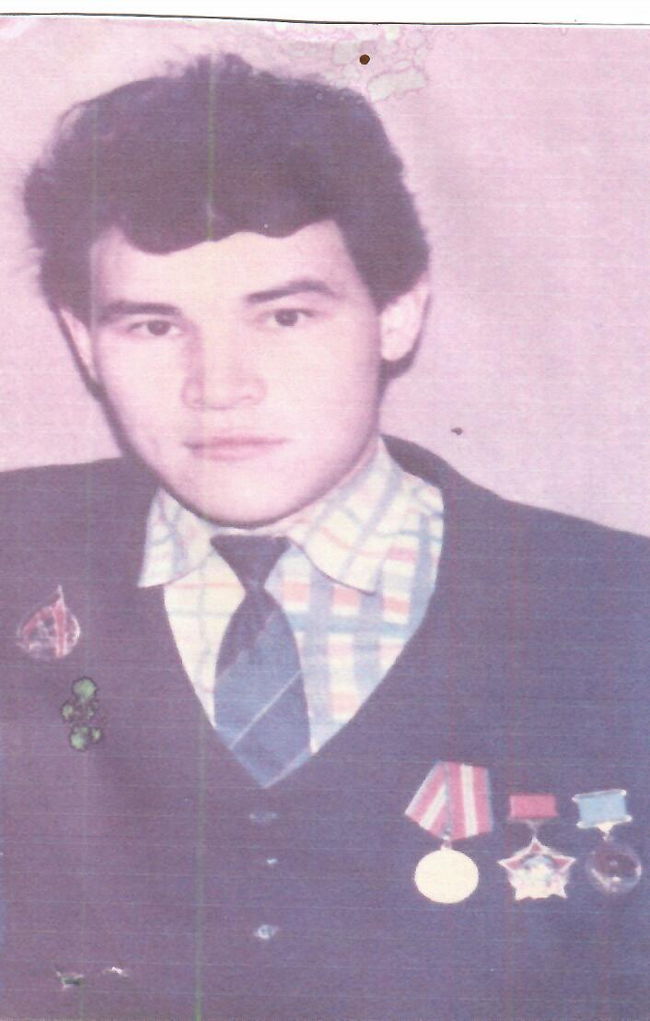
Родился 2 сентября 1967 года. в Актюбинской области, Ленинского района. Окончил среднюю школу, поступил в железнодорожное училище. После призыва в Советскую Армию, отправляют его в Афганистан в г. Джалал- Абад. Служил рядовым. В настоящее время проживает на ст. Теренсай.

(сведения из накопительного альбома «Воины интернационалисты п. Теренсай» )

Уразбаев Жараскан Какимбаевич.

Родился 12 апреля 1966 года. В 1972 году пошел в школу, учился хорошо. После окончания Теренсайской средней школы. В 1983году поступил в Челябинскую техническую школу ЖД . В Советскую Армию призвался в 1984 году. Службу начал в Туркмении, а затем служил в Афганистане в п. Шинданде до 1986 г. Демибилизовался в 1987 года. В настоящее время живет в п. Теренсай. После службы воин-интернационалист вернулся в родное село. Устроился на ЮУЖД монтёром пути.
В настоящее время живет в п. Теренсай.
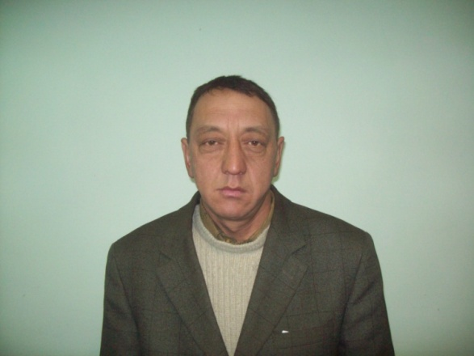

(сведения из накопительного альбома «Воины интернационалисты п. Теренсай» )

Шапенов Алексей Мухтарович
Родился 13 августа 1965 года в г. Кузнецк Пензенской области. Учился в Теренсайской школе. В 1981 году окончил 8 классов и поступил в Кустанайский техникум учиться на электрика. В 1984 – 1986 гг. проходил службу в Демократической республике Афганистан. Был мед.братом.
После службы продолжил учёбу в Оренбургском сельскохозяйственном институте, получил профессию экономиста.
В настоящее время живет в п. Теренсай.

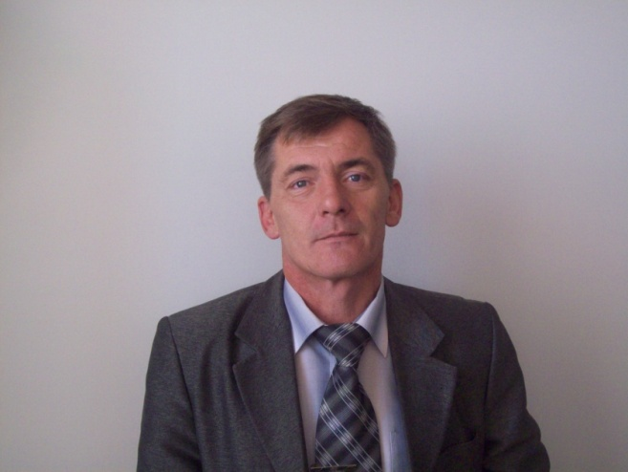

Из письма Алексея Шапенова:

«Здравствуйте, дорогие папа, мама ,братишки и сестренки! Получил от Вас письмо, ужасно рад. Чем ближе к дому, тем чаще вспоминаю и думаю о нем. Сейчас весна здесь. Местные жители копают огороды. Но земля здесь очень плохая – одна пыль. Даже не вериться, что на ней может что-нибудь расти. А я не просто вижу нашу землю, ее запах преследует меня. Как хочется упасть на нее и вдыхать ее аромат и целовать ее черноту. Работаю по-прежнему в госпитале. В медицине уже стал разбираться больше, чем в электричестве. Часто вспоминаю, мама, как ты уговаривала меня в школе поступать в медицинский институт. А я отнекивался, что, мол крови боюсь. Теперь меня видом крови не испугаешь.
Ну вот и все: жду момента, когда смогу обнять Вас всех. Ваш Алексей».
(сведения из накопительного альбома «Воины интернационалисты п. Теренсай» )

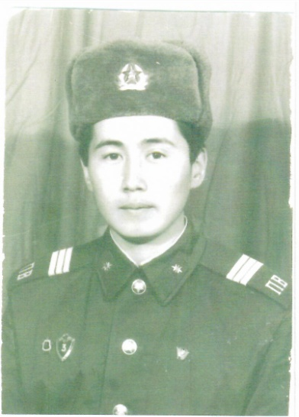
Шапенов Марат Танатарович

Родился 20.12.1967 в п. Теренсай
Учился в Теренсайской школе с 1975 – 1985 гг. После школы обучался в городе Миас в геологоразведочном техникуме.
В 1986 году был призван на действительную военную службу в пограничные воска. Проходил службу в Афганистане по 1988г.

Чалбышева Ирина Васильевна.
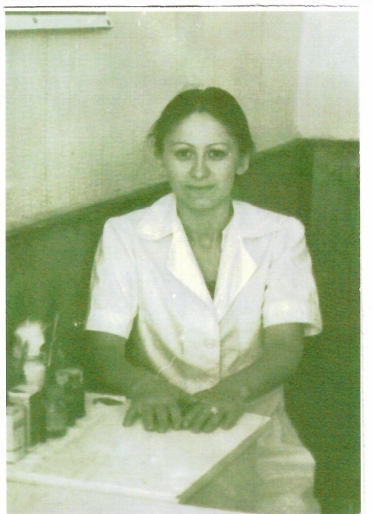
Родилась 14 июня 1959 года на отделении №2 совхоза имени 50-лети СССР. С шести лет пошла в Теренсайскую школу учиться. Училась прилежно, была веселой, жизнерадостной. Участвовала в спортивных соревнованиях по шашкам, защищая честь школы. Окончив школу в 1975 году, поступила в Медногорское медицинское училище. В 1979 году окончила его с красным дипломом.
Юность Ирины была интересной. Немного попробовала свои силы в профессии учителя, хотела быть как мама. А вот с папой пришлось поработать на комбайне. Научилась водить машину, мотоцикл.
1981-1983 г.г. Ирина работала медсестрой в Афганистане.
(сведения из библиотечного альбома «Воины интернационалисты п. Теренсай»)

Люди моего села
«Такая она – Ирина Чалбышева.
Из газеты «Целина» 8 июля 1989 год.

В нашем селе за полдня все узнали: приехала Ирина Чалбышева. Ничего особенного, казалось бы. Время отпускное, летом население поселка увеличивается почти вдвое. Но вот именно каждый приезд Ирины выделялся особо. Была она в школе тихой, незаметной. Не выступала на собраниях, не выбиралась в комитеты, в советы, училась ровно, спокойной по характеру. Неплохо закончила школу, поступила в медучилище. Училась на фельдшера. Обрадовала родителей красным дипломом. Направили в Оренбург в бригаду «Скорой помощи». Мама-учитель рассказывала о делах Иры, коллеги по школе удовлетворенно кивали: так и должно быть.
Но уже через три года мама пришла на работу растерянная и потрясенная: Ирина едет в Афганистан! Учителя разделяли состояние Раисы Никифоровны. Ирина едет на войну? Молчаливая, тихая девочка – как она там оказалась и что она будет там делать?.
Через год Ирина приехала в отпуск. Раиса Никифоровна делилась с учителями: дочь стала еще замкнутее, глаза еще больше, а в глазах!... Учителя, да и все мы тогда еще не представляли настоящей трагедии афганской войны для советского народа. Тогда в в 1982 году, еще не писали правды об Афганистане.
А Ирина молчала. Только старалась чаще посидеть около матери, молча помогала ей по хозяйству и на все вопросы грустно улыбалась. Отпуск подошел к концу, и снова полетели письма без марок, написанные ровным девичьим почерком. Родители Ирины узнают только из этого почерка, да и то совсем немного, что делала их дочь на войне. Ее разговорить нелегко и сейчас.
Тогда, в 1982 году, три девочки написали заявление, оформили документы, стали собираться на новое место работы. Собирались в Польшу. Но когда все было готово к отъезду, им предложили Афганистан. Девочки согласились. Тогда они не видели большой разницы между Варшавой и Кабулом. Как и все мы, впрочем.
Фарида Максутова и Таня Брусова работали в одном госпитале. А фельдшера Ирину Чалбышеву направили в воинскую часть в медпункт.
Спокойно, без суеты начала обживать свой пост. Помощников не было, начальников рядом тоже. В части полагался только один фельдшер. Здесь Ирина, как и в Оренбурге, оказывала первую скорую помощь. Часть только сформировалась, солдаты жили в палатках, одна из палаток была отмечена красным крестом на белом круге.
Рядом с подразделение Ирины находился батальон охраны. Медика у них не было. А скорая помощь была нужна. Шли к Ирине.
В горах находились секретные посты. Ребята, спускаясь с гор, направлялись прямо в палатку с красным крестом. Они знали, что Ирина Васильевна поможет, не отмахнется: вы, мол, не мои.
Днем и ночью мимо солдатских палаток проносились автоколонны с долгожданным грузом. Машины обстреливались. Раненых водителей привозили к фельдшеру с добрыми глазами, усталой улыбкой, неутомимыми руками.
Походная жизнь была щедра не только на ранения. Она не скупилась на инфекционные болезни. Фельдшер должен был не только лечить больных, но и вести профилактику заболеваний. Фельдшер Чалбышева успевала все.
А в Оренбурге, в комнате сестры жила Таня Чалбышева. Она работала в той же бригаде «Скорой помощи» , которая проводила Ирина в Афганистане. Быстрая, энергичная, крепкая Татьяна совсем не походила на хрупкую страшую сестру. Все ждали: непоседа Таня отправиться на смену Ирине. Но старшая сестра, узнав о решении Тани, негромко, но ттвердо сказала: - «Не поедешь». Сама же, вернувшись в Оренбург, в родной коллектив, так и не смогла забыть мальчишек, ставших ей братьями.
Вскоре узнали, что Ирина Чалбышева уехала в ГДР работать в одну из воинских частей. Там, конечно же, было несравненно легче. Наверное, поэтому Ирина, наконец, позволила себе думать не только о работе. Однажды лейтенант Горбунов заглянул в медпункт перевязать руку…
А в вскоре в дом Чалбышевых пришло письмо на Ирину: «Папа и мама! Наверное, я выйду замуж. Только никому пока не говорите. Вот распишемся, тогда…». Общительная, открытая душа Раиса Никифоровна выдержала испытание: коллеги поздравляли счастливую мать с замужеством дочери; не зная, сколько дней она хранила свою маленькую тайну…
Но вскоре после сообщения о свадьбе – письмо: Станислав и Ирина уезжают в Термез. И тревога новой волной захлестнула сердце Раисы Никифоровны и Василия Степановича. Опять Афганистан? Пусть не у них, но на самой границе. Ведь теперь, зная, что скрывалось под термином «интернациональный долг», каково отцу с матерью? Но понимают они , что истинный долг - это свято, Василий Степанович свой долг пошел выполнять в 17 лет. В первом же бою получил тяжелейшее ранение в позвоночник.
Однако через десять лет в 1954 году Василий Чалбышев сошел с поезда на станции Теренсай. Долг патриота позвал его в оренбургские степи осваивать целину. Здесь встретил он молоденькую учительницу Раю. И она став его женой, пошла стойко выдержав все, что мы называем «отголоском войны». Теперь их поддерживало чувство родительского долга. И этим заслужили искреннюю любовь детей – Сергея, Ирины, Тани. Можно ли удивляться тому, как Ирина распорядилась своей судьбой?
… Как быстро пробежали короткие летние дни! Незаметно пролетел отпуск Ирины и Станислава. Вот уже и письмо пришло с места их службы. Но родители теперь спокойнее говорят о дочери. Муж ее, офицер Горбунов, твердо стоит на земле, понимает свой долг, уверен в будущем. Ирина нашла свое настоящее заслуженное счастье. Порадуемся за нее и мы, ее односельчане.
Н. Лабазанова
П. Теренсай
(Газета «Целина» 8 июля 1989 год.)

(сведения из накопительного альбома «Воины интернационалисты п. Теренсай» )

